**ประวัติส่วนตัว**

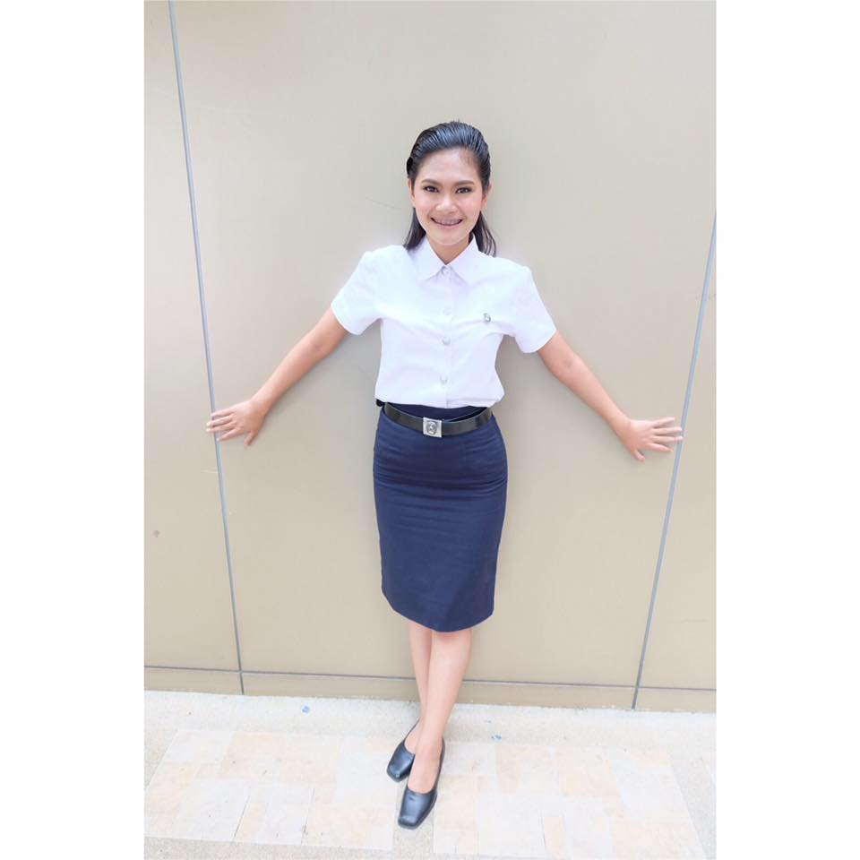

ชื่อ : นางสาวเขมิกา ศรีนวลสุข

ชื่อเล่น : ฟาง

ศึกษาอยู่ : มหาวิทยาลัยราชภัฏสวนสุนันทา คณะครุศาสตร์ สาขา คณิตศาสตร์

สาเหตุที่เลือกเรียนครู : เพราะเป็นคนชอบสอน ชอบอธิบายให้ผู้อื่นฟัง เลยคิดว่าอาชีพนี้เหมาะกับตัวเองที่สุด

จบการศึกษามัธยมจาก : โรงเรียนสะอาดเผดิมวิทยา จังหวัดชุมพร

สายเรียน : วิทย์-คณิต

เกรดเฉลี่ย : 3.52

ประสบการณ์สอน : สอนคณิตศาสตร์ พื้นฐานและเพิ่มเติม ม.3 คณิตศาสตร์ ป.6

แนวการสอน : เน้นเข้าใจรายละเอียดอย่างชัดเจน วางตัวให้ผู้เรียนกล้าสอบถามในสิ่งที่ไม่เข้าใจ มีการเตรียมการสอนล่วงหน้าทุกครั้ง หาข้อสอบหรือเนื้อหาเพิ่มเติมจากในบทเรียนเสมอ